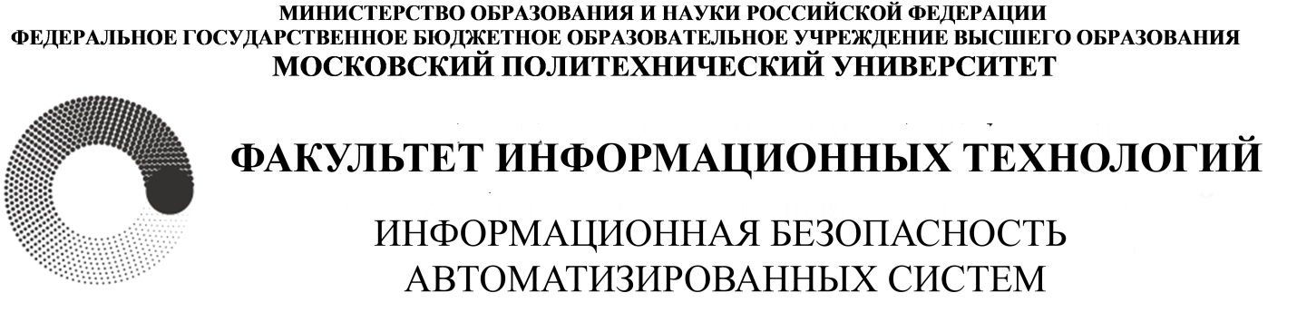

Анализ международных стандартов:

Задание 1.

Студенты 3 курса

факультета Информационных технологий

группы 191-331

Горшков А.Г. Травкин А.И. Михайлов И.А.

Научный руководитель:

Кесель Сергей Александрович

Москва 2022

**Ответы на вопросы**

1. Сфера деятельности ИСО и МЭК.

Сфера деятельности ИСО охватывает стандартизацию всех областей, кроме электротехники и электроники. Сфера деятельности МЭК охватывает стандартизацию в области электротехники и электроники. Также существует общий технический комитет, который занимается стандартизацией в области информационных технологий.

1. Состав ИСО.

Членами ИСО являются 165 стран. Существуют три категории членства в организации:

* Полноправные члены влияют на содержание разрабатываемых стандартов ИСО и стратегию, посредством участия в голосовании и международных заседаниях. Полноправные члены имеют право продажи и принятия международных стандартов на национальном уровне.
* Члены-корреспонденты наблюдают за разработкой стандартов ИСО и стратегией путем просмотра результатов голосования, так как не имеют права голосования, и по средством участия в международных заседаниях в качестве наблюдателя. Члены-корреспонденты имеют право продажи и принятия международных стандартов на национальном уровне.
* Члены-подписчики получают актуальную информацию о работах, проводимых в ИСО, но не могут принимать участие в работе. Члены-подписчики не имеют право продажи и принятия международных стандартов на национальном уровне.

1. Состав МЭК.

Членами МЭК являются только признанные организации национальных стандартов. На данный момент членами организации являются 88 стран. Существует 2 уровня членства в организации:

* Действительный член МЭК (62 страны). Действительные члены МЭК после уплаты ежегодного членского взноса имеют возможность направлять экспертов для активного участия в работе любого технического комитета/подкомитета по своему выбору. Они также могут претендовать на руководящие должности и функции в МЭК и иметь право голоса в Генеральной Ассамблее МЭК.
* Ассоциированный член МЭК (26 стран). Ассоциированные члены МЭК могут получить доступ ко всем рабочим документам и направить экспертов для участия в ограниченном числе технических комитетов/подкомитетов. Они не могут занимать руководящие должности и функции в МЭК и не имеют права голоса в Генеральной Ассамблее МЭК.

1. Организационная структура ИСО.

В организационную структуру входят руководящие и рабочие органы. Состав руководящих органов:

* Генеральная ассамблея – это собрание должностных лиц и делегатов, назначенных комитетами-членами.
* Совет ИСО – руководит работой ИСО в перерывах между сессиями Генеральной ассамблеи. При совете существует ряд органов, обеспечивающих руководство и управление по конкретным вопросам.
* Техническое руководящее бюро. Данный орган отвечает за общее руководство структурой технических комитетов, которые занимаются разработкой стандартов, и любые стратегические консультативные органы, созданные по техническим вопросам.

Рабочими органами являются технические комитеты (ТК) и подкомитеты (ПК), которые разрабатывают международные стандарты.

1. Организационная структура МЭК.

Совет является высшим органом управления МЭК. Он определяет политику МЭК, долгосрочную стратегию и финансовые задачи. Совет делегирует полномочия по управление деятельностью МЭК Бюро Совета. Ответственность за управление стандартизацией, оценку соответствия и рыночную стратегию несут соответственно Бюро по управлению стандартизацией (SMB), Бюро по оценке соответствия (CAB) и Бюро по рыночной стратегии (MSB). Исполнительный комитет выполняет решения Совета и Бюро Совета. Он готовит повестку дня и документы для Бюро Совета, руководит работой Центрального бюро МЭК и осуществляет связь с национальными комитетами.

Рабочими органами являются технические комитеты (ТК) и подкомитеты (ПК), которые разрабатывают международные стандарты.

1. Технические комитеты ИСО.

В организации ИСО существуют технические комитеты, которые разрабатывают международные стандарты. Каждый технические комитет отвечает за свою сферу деятельности. Например, ТК 8 «Суда и морская техника», занимается стандартизацией проектирования, строительства, обучения, конструктивных элементов, комплектующих деталей, оборудования, методов и технологий, используемых в судостроении. Однако в организации ИСО нет ТК, отвечающих за стандартизацию в сфере электроники и электротехники. Также существует общий ТК ISO/IEC JTC 1 «Информационные технологии».

1. Технические комитеты МЭК.

В организации МЭК существуют технические комитеты, которые разрабатывают международные стандарты. Так как данная организация занимается стандартизацией в области электротехники и электроники, то ТК разрабатывают стандарты, связанные с данной сферой. Например, ТК 1 определяет термины и определения, используемые в различных электротехнических областях, и определить эквивалентность терминов, используемых на разных языках. Как следствие, подготавливает Международный электротехнический словарь, направленный на стандартизацию и координацию терминов, относящихся к электрическим наукам и технике, для использования в техническом языке и литературе, в преподавании, в технических спецификациях и в коммерческих обменах, а также для предоставления их эквивалентов на разных языках.

1. Порядок разработки стандартов ИСО.

Международные стандарты разрабатываются техническими комитетами ИСО (ТК) и подкомитетами (ПК) в ходе шести-стадийного процесса:

* Стадия 1: Стадия предложения – Первый шаг в разработке международного стандарта – подтверждение того, что конкретный международный стандарт необходим. Новое предложение направляется на голосование членам соответствующего ТК или ПК, чтобы определить необходимость включения соответствующего пункта в программу работы.
* Стадия 2: Подготовительная стадия – Обычно для подготовки рабочего черновика ТК/ПК создаёт рабочую группу экспертов, председателем (созывающим членом) которой является лидер проекта. Могут приниматься различные редакции рабочих черновиков, до тех пор, пока рабочая группа не решит, что ею разработано наилучшее техническое решение рассматриваемой проблемы.
* Стадия 3: Стадия комитета – Как только первый черновик комитета готов, он регистрируется Главным Секретариатом ИСО. Могут готовиться разные редакции черновика комитета до тех пор, пока не будет достигнут консенсус по техническому содержанию текста. Как только консенсус достигнут, текст окончательно редактируется для представления в качестве черновика международного стандарта.
* Стадия 4: Стадия вопросов – Черновик международного стандарта распространяется среди всех членов ИСО Главным Секретариатом ИСО для голосования и замечаний в течение пяти месяцев. Если критерии одобрения не выполнены, текст возвращается в исходный ТК/ПК для дальнейшего изучения, и исправленный документ снова публикуется для голосования и замечаний в качестве черновика международного стандарта.
* Стадия 5: Стадия одобрения – Окончательная редакция черновика международного стандарта распространяется среди всех членов ИСО Главным Секретариатом ИСО для итогового голосования за/против в течение двух месяцев. Если в этот период поступают технические замечания, на этой стадии они уже не рассматриваются, но регистрируются для анализа в ходе будущего пересмотра данного международного стандарта.
* Стадия 6: Стадия публикации – Когда окончательная редакция черновика международного стандарта одобрена, в итоговый текст разрешается, при возникновении такой необходимости, вносить только небольшую редакторскую правку. Итоговый текст отсылается в Главный Секретариат ИСО, который публикует данный международный стандарт.

1. Порядок разработки стандартов МЭК.

Порядок разработки стандартов в МЭК схож с порядком разработки международных стандартов в ИСО.